软件学院实验报告
学 号 |  |  | 姓 名 |  | 专业班级
课 程 | 软件设计与体系结构 |  | 实验日期 |  | 实验时间
实验情况
实验一 创建型模式的应用
一、实验目的
（1）理解工厂方法模式（FactoryMethod）、抽象工厂模式（AbstractFactory）、建造者模式（Builder）、原型模式（Prototype）、单例模式（Singleton）等五类“创建型模式”的工作原理。
（2）掌握这五类“创建型模式”的应用环境和使用方法。
二、课程目标
（1）掌握常见的软件设计模式和软件体系结构，能够根据软件工程问题域模型、业务模型、可行性分析文档及各种约束条件提出多样性的候选软件系统方案。
（2）培养学生在解决复杂软件工程问题中提出简洁而优雅的解决方案，设计出灵活可复用的软件体系结构的能力。
三、实验任务
（1）参考课程中的应用实例从生活中或软件开发案例中查找实例，开发一个应用“抽象工厂模式”的程序实例。
四、实验要求
（1）体现“创建型模式”的工作原理；
（2）尽量符合面向对象的七条设计原则；
（3）每个实例要有类图、源代码和运行结果。
（4）撰写实验报告
五、实验设计（具体内容根据课程实验特点要求，如算法流程图、核心代码等）
实验背景与场景选择：本实验模拟的是一个连锁咖啡店的设备采购系统。不同类型的门店（如意式风格、美式风格）需要搭配不同型号的咖啡机与打奶泡机。系统应支持根据店铺风格自动组合对应设备。
抽象工厂接口：CoffeeFactory
具体工厂实现：AmericanCoffeeFactory
ItalianCoffeeFactory
抽象产品接口：CoffeeMachine，MilkFrother
具体产品类：AmericanCoffeeMachine，AmericanMilkFrother
ItalianCoffeeMachine，ItalianMilkFrother
类图：
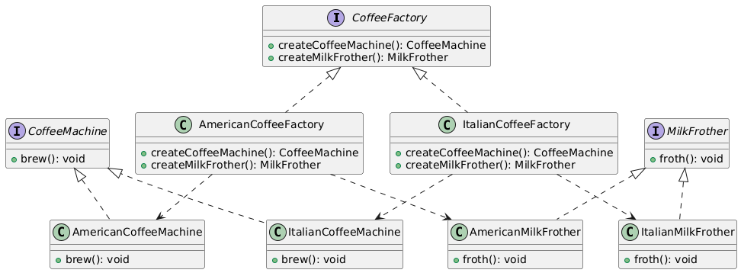
核心代码：
抽象工厂：
public interface CoffeeFactory {
CoffeeMachine createCoffeeMachine();
MilkFrother createMilkFrother();
}
具体工厂：
public class AmericanCoffeeFactory implements CoffeeFactory {
@Override
public CoffeeMachine createCoffeeMachine() {
return new AmericanCoffeeMachine();
}
@Override
public MilkFrother createMilkFrother() {
return new AmericanMilkFrother();
}
}
public class ItalianCoffeeFactory implements CoffeeFactory {
@Override
public CoffeeMachine createCoffeeMachine() {
return new ItalianCoffeeMachine();
}
@Override
public MilkFrother createMilkFrother() {
return new ItalianMilkFrother();
}
}
抽象产品：
public interface CoffeeMachine {
void brew();
}
public interface MilkFrother {
void froth();
}
具体产品
public class AmericanCoffeeMachine implements CoffeeMachine {
@Override
public void brew() {
System.out.println("美式咖啡机使用滴滤方式冲煮咖啡。");
}
}
public class AmericanMilkFrother implements MilkFrother {
@Override
public void froth() {
System.out.println("美式奶油机使用电动旋转器打奶泡。");
}
}
public class ItalianCoffeeMachine implements CoffeeMachine {
@Override
public void brew() {
System.out.println("意式咖啡机使用高压萃取浓缩咖啡。");
}
}
public class ItalianMilkFrother implements MilkFrother {
@Override
public void froth() {
System.out.println("意式奶油机使用蒸汽喷嘴打奶泡。");
}
}
Client：
public class client {
public static void main(String[] args) {
System.out.println("===意式咖啡设备===");
ItalianCoffeeFactory icf = new ItalianCoffeeFactory();
CoffeeMachine icm = icf.createCoffeeMachine();
MilkFrother imf = icf.createMilkFrother();
icm.brew();
imf.froth();

System.out.println("===美式咖啡设备===");
AmericanCoffeeFactory acf = new AmericanCoffeeFactory();
CoffeeMachine acm = acf.createCoffeeMachine();
MilkFrother amf = acf.createMilkFrother();
acm.brew();
amf.froth();
}
}
六、实验结果
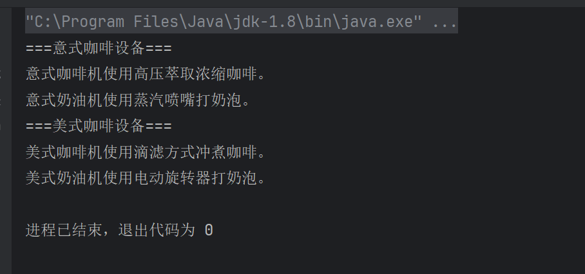
七、实验小组分工情况
张鹏展：
八、总结（本次实验的经验教训，遇到的问题及解决方法，待解决的问题等）
实验经验与收获：
本实验通过抽象工厂模式清晰地分离了产品族（咖啡设备）与使用者（门店），提高了代码的扩展性和可维护性；
模式的使用简化了客户端对产品创建的依赖，使得客户端代码仅依赖于抽象接口。
遇到的问题及解决方式：
初期对“产品族”和“产品等级结构”的区分不清，导致结构混乱。通过重新梳理类图和责任边界，重新组织了工厂与产品类的结构；
Java中类与接口较多，命名规范和职责划分必须清晰，否则容易出错。
后续改进方向：
可扩展为支持多个品牌或多种风格的咖啡店设备；
加入配置文件或工厂注册表，实现运行时动态创建工厂实例。
实验报告成绩 |  |  |  | 指导老师

注：1）专业班级按打印课表中名称填写；2）课程名称按课表中名称填写，不能简写；
3）实验日期格式示例：2011.03.09;4）实验时间格式示例：“第三大节”5）实验报告成绩按百分制评分。

